**МОУ «СРЕДНЯЯ ОБЩЕОБРАЗОВАТЕЛЬНАЯ ШКОЛА № 36»**

**ТЕМА:**

**«Роль орфографии**

**в развитии литературного языка нации»**

**АСТРАХАНЬ 2005**

Что такое «русский язык» представляет себе каждый: он звучит вокруг нас и внутри нас – русских и нерусских его носителей, он заключён в миллионах текстов, написанных за тысячелетие существования русской письменности и литературы, – от первых переводов фрагментов из Библии и древних берестяных грамот до навой вывески в доме напротив и только что вынутой из почтового ящика сегодняшней газеты. Указать на явление, на объект, называемый «русский язык», довольно просто, но рассказать о русском языке содержательно можно только опираясь на науку о нём, на русистику. Соединить в одном описании сведения об отдельном, самостоятельно существующем объекте с современным состоянием науки об этом объекте позволяет особый жанр обобщения и систематизации знаний – энциклопедия.

Язык народа – это целый мир и душа этого народа, это сердце его тысячелетней культуры, а наука о языке – часть этой культуры.

Традиционно языком межнационального общения называют язык, посредством которого преодолевают языковой барьер между представителями разных этносов внутри одного многонационального государства. Выход любого языка за пределы своего этноса и приобретение им статуса межнационального – процесс сложный и многоплановый, включающий в себя взаимодействие целого комплекса лингвистических и социальных факторов.

При рассмотрении процесса становления языка межнационального общения приоритет обычно отдаётся социальным факторам, поскольку функции языка зависят и от особенностей развития общества. Однако только социальные факторы, какими бы благоприятными они ни были, не способны выдвинуть тот или иной язык в качестве межнационального, если в нём отсутствуют необходимые собственно языковые средства.

Русский язык, принадлежащий к числу широко распространённых языков мира, удовлетворяет языковые потребности не только русских, но и лиц иной этнической принадлежности, живущих как в России, так и за её пределами. Это один из наиболее развитых мировых языков. Он обладает богатым словарным фондом и терминологией по всем отраслям науки и техники, выразительной краткостью и ясностью лексических и грамматических средств, развитой системой функциональных стилей, способностью отразить всё многообразие окружающего мира. Русский язык может употребляться во всех сферах общественной жизни, посредством этого языка передаётся самая разнообразная информация, выражаются тончайшие оттенки мысли; на русском языке создана получившая мировое признание художественная, научная и техническая литература.

Свою роль в превращении русского языка в средство межнационального общения сыграли и этноязыковые факторы. С начала становления российской государственности русские были самой многочисленной нацией, язык которой был распространён в той или иной степени на территории всего государства. Согласно данным 1-й Всероссийской переписи населения 1897, из 128,9 млн. жителей Российской империи на русском языке говорили две трети, или ок. 86 млн. чел. По данным Всесоюзной переписи населения 1989, в СССР из 285,7 млн. человек ок. 145 млн. – русские, русским языком владели 232,4 млн. чел.

Лингвистические, этноязыковые и социальные факторы, взятые в отдельности, недостаточны для выдвижения того или иного языка в качестве средства межнационального общения. Они свидетельствуют только о готовности и способности языка выполнять эту функцию, а также о наличии благоприятных условий для распространения языка на всей территории государства. Только совокупность всех факторов – лингвистических, этноязыковых и социальных – приводит к становлению языка межнационального общения.

В любом многонациональном государстве существует объективная необходимость выбора одного из наиболее развитых и распространённых языков для преодоления языкового барьера между гражданами, для поддержания нормального функционирования государства и всех его институтов, для создания благоприятных условий совместной деятельности представителей всех наций и народностей, для развития экономики, культуры, науки и искусства. Общий для всех язык межнационального общения обеспечивает каждому гражданину страны, независимо от национальности, возможность постоянного и многообразного контактирования с представителями других этнических групп.

Среди социальных факторов заметное место занимает роль в истории человечества того народа, язык которого выдвигается в качестве средства межнационального общения. Лучшие представители русского народа обогатили мировую науку и культуру выдающимися открытиями в различных областях науки и техники, незаурядными литературными, музыкальными и живописными произведениями, внесли огромный вклад в просвещение своего и других народов.

Выдвижение, становление и функционирование русского языка как средства межнационального общения проходили в разных исторических условиях и на различных этапах развития общества. Употребление русского языка как неродного для преодоления языкового барьера между представителями разных этносов насчитывает не одно столетие, поэтому в истории русского языка как средства межнационального общения условно можно выделить три периода, каждый из которых характеризуется своими специфическими особенностями: первый период – до нач. 20 в. в России и Рос. империи; второй период – до кон. 80-х гг. в СССР; третий период – с нач. 90-х гг. в РФ и странах ближнего зарубежья.

Начало распространения русского языка среди представителей других этносов совпадает, судя по данным сравнительно-исторического языкознания и летописным сведениям, с освоением предками русских новых территорий; более интенсивно этот процесс развивался в 16–19 вв. в период становления и расширения российского государства, когда русские вступали в разнообразные экономические, культурные и политические контакты с местным населением иной этнической принадлежности. В Российской империи русский язык был государственным языком. Достоверных статистических данных о знании русского языка нерусским населением страны в целом и широте его употребления в межнациональном общении в России кон. 19 – нач. 20 вв. нет. Однако соотношение объёма функциональной нагрузки русского языка как государственного языка и других национальных языков в различных сферах, данные об изучении русского языка в русско-туземных (по принятой тогда терминологии) школах и других учебных заведениях по отдельным регионам государства, письменные свидетельства современников и некоторые другие материалы подтверждают употребление русского языка как средства межнационального общения, хотя уровень владения им в большинстве случаев был невысоким.

Основу русского национального языка составляет литературный язык.

Литературный язык – это язык книг, газет, театра, радио и телевидения, государственных учреждений и учебных заведений. В школе изучается литературный язык.

Русский литературный язык – язык нормированный. Произношение слов, выбор слов и употребление грамматических форм, построение предложений в литературном языке подчиняются определённым правилам, или норма/ы.

Литературный язык имеет устную и письменную форму.

Устная речь – это речь произносимая, звучащая. В устной речи важно правильно произносить звуки, слова, предложения, соблюдать интонацию и ударение. Для неё характерны простые короткие предложения.

Письменная речь связана с написанием. Письменная речь оформляется правильно и точно с точки зрения орфографии и пунктуации. В письменной речи используются сложные и осложнённые предложения.

Орфография – это 1) система правил правописания слов; 2) раздел науки о языке, который определяет единообразные способы передачи на письме слов с помощью буквенных и небуквенных графических средств (дефисов, чёрточек), например: товарищ, по-товарищески.

Орфограмма – это такое написание в слове, которое соответствует определённому орфографическому правилу. Одни написания в словах являются орфограммами, а другие – неорфограммами, например*: ведро, столб, на миг.*

Орфограммы в слове можно найти по опознавательным признакам (приметам).

**Опознавательные признаки орфограмм**

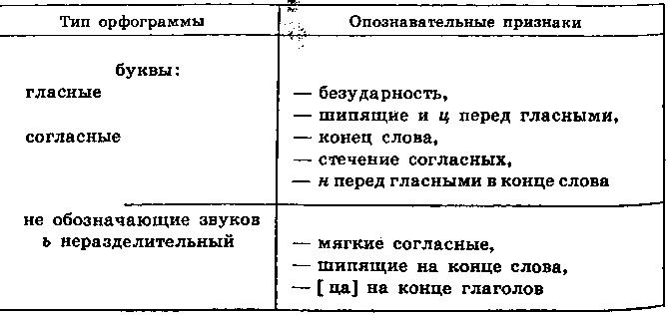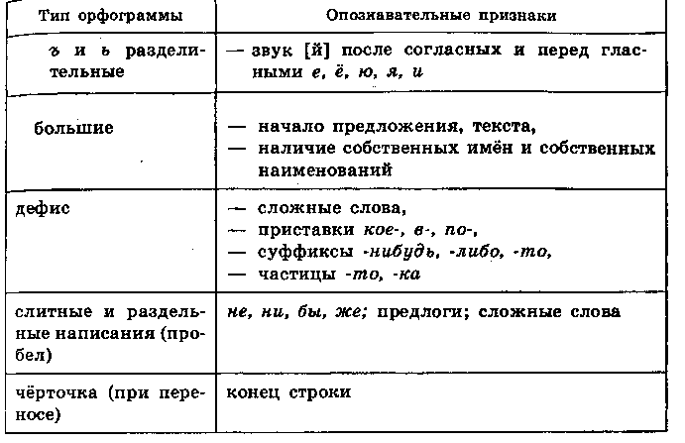

Орфограммы бывают в разных частях слова, между частями слова и между словами.

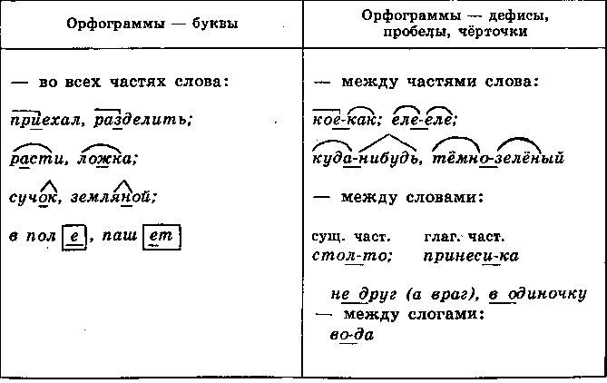

Русский язык является государственным языком РФ на всей её территории. Конституцией предусмотрено, что функционирование русского языка как государственного и межнационального не должно препятствовать развитию других языков народов России. Сферы применения русского языка как государственного и межнационального подлежат правовому регулированию; при этом не устанавливается юридических норм использования русского языка в межличностных неофициальных взаимоотношениях, а также в деятельности общественных и религиозных объединений и организаций.

Русский язык как государственный язык РФ выполняет многочисленные и разнообразные функции в обществе, что определяет социальную необходимость его изучения всем населением России.

Таким образом, орфография играет большую роль в развитии литературного языка нации.

**Список литературы**

1. Русский язык как средство межнационального общения, М., 1977
2. Иванов В.В., Михайловская Н.Г., Русский Язык как средство межнационального общения. Актуальные аспекты и проблемы, <ВЯ», 1982, № 6
3. Национально-языковые отношения в СССР: состояние и перспективы. [Сб.], М., 1989
4. Крысий Л.П., Социолингвистические аспекты изучения совр. Русский языка, М., 1989
5. Белоусов В.Н., Русский язык в межнациональном общении (1986–1992 гг.), в кн.: Язык – культура – этнос, М., 1994
6. Белоусов В.Н. Языковые проблемы Рос. Федерации и законы о языках, М., 1994.